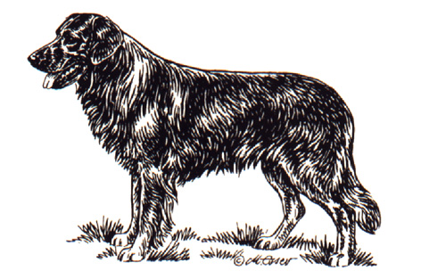

DOMANDA DI OMOLOGAZIONE CAMPIONE SOCIALE HOVAWART CLUB ITALIA

Spett.le
HOVAWART CLUB ITALIA
Consiglio Direttivo

Il sottoscritto … …… …… …… …… … residente a … ………… …… …

in qualità di socio HCI con tessera n° … …. … …

proprietario del cane Hovawart di nome ……………… ………………

tatuaggio/cip………… ……… … .Loi … ……..… …

colore … … . … …… …

nato il…… ……… …

C H I E D E

l’omologazione del titolo di Campione Sociale Hovawart Club Italia in base

alla documentazione allegata.

In fede ………… ………………………………….

Data … …… …… …… …

Si allega:

- copie CAC / CACIB / BOB
- copia libretto qualifiche
- copia pedigree
- copie giudizi

